2023-2024 EĞİTİM ÖĞRETİM YILI ÇORUM ŞEHİT OSMAN ARSLAN PROJE KIZ ANADOLU İHL
10/…. SINIFI ARAPÇA DERSİ 1.DÖNEM 1.YAZILI SINAVI

1. | (مَدِينَةُ - بِماذا - اِشْتَهَرَتْ - بُورْصَة)  Parantez içinde verilenlerden faydalanarak bir tane soru cümlesi yazınız.  ..............................................................................

2. | (اَلْعَلَمُ التُّرْكِيُّ - اَلْوَطَنُ - شُهَدَاء)  Parantez içinde verilenlerden faydalanarak görselin ismini yazınız.  ..............................................................................

3. | Arapça rakamların Türkçe karşılığını rakamla yazınız.  ٣٣ - ٤٢ - ٤٩ - ٥٦ - ١٠٠  ...............................................................................

4. | ( وَطَنِي - كَثِيرًا - أنا - أحِبُّ)  Parantez içinde verilen kelimelerden faydalanarak anlamlı bir cümle yazınız.  ......................................................................

5. | 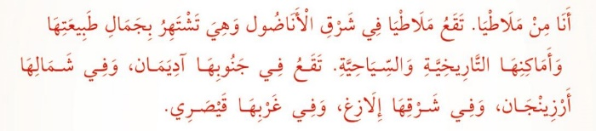  أيْنَ تَقَعُ مَدِينَةُ مَلَاطْيَا  Diyaloğa göre soruya cevap veriniz.  ...............................................................................

6. | وَعَدَدُ سُكَّانِهَا أكْثَرُ مِنْ ثَلَاثَةِ مَلَايِينَ  Verilen cümlenin Türkçe anlamını yazınız.  ......................................................................

7. | 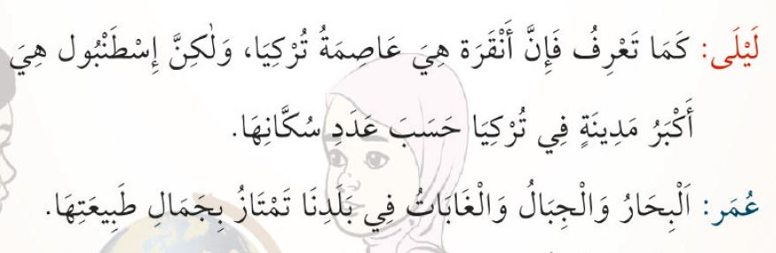  مَا هِيَ عَاصِمَةُ تُرْكِيَا؟  Diyaloğa göre soruya cevap veriniz.  ...............................................................................
8. | (تَقَعُ - فِي مِنْطِقَةِ - إسْطَنْبُول - مَرْمَرَة)  Parantez içinde verilen kelimelerden faydalanarak anlamlı bir cümle yazınız.  ......................................................................

9. | 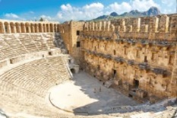  (أفَس - مَسْرَحُ أسْبَنْدُوس - بُحَيْرَةُ الْأسْمَاك)  Parantez içinde verilenlerden faydalanarak görselin ismini yazınız.  ..............................................................................
10. |  | 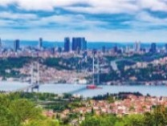  (مَضِيقُ الْبُوسْفُور - مُتْحَفُ مَوْلَانَا - مَسْجِدُ أولُو)  Parantez içinde verilenlerden faydalanarak görselin ismini yazınız.  …………………………………….
Süre 40 dakika, her bir doğru cevap 10 puandır.
Başarılar dilerim, Allah yardımcınız olsun…
Ramazan SU
Arapça Öğretmeni
Kazanımlar:
1- Dinlediği/izlediği metin ile ilgili sorular yazar.
2- Ünite konularıyla ilgili görsellerin isimlerini yazar.
3- Dinlediklerinde/izlediklerinde geçen sayısal ifadeleri ayırt eder.
4- Ünite konularıyla ilgili kalıp ifadelerle basit cümleler kurar.
5- Ünite konularıyla ilgili okuduğu metne ilişkin sorulara cevap verir.
6- Dinlediklerinde/izlediklerinde geçen sayısal ifadeleri ayırt eder.
7- Ünite konularıyla ilgili okuduğu metne ilişkin sorulara cevap verir.
8- Ünite konularıyla ilgili kalıp ifadelerle basit cümleler kurar.
9- Ünite konularıyla ilgili görsellerin isimlerini yazar.
10- Ünite konularıyla ilgili verilen kavramlara ilişkin görselleri bulur.

